**Отчет по лабораторной номер 3**

**Предмет: Алгоритмы и структуры данных**

**Тема: Алгоритм Шелла**

**Выполнил: Сапуков Дамир 932322**

**Используемые последовательности:**

TheInitialSequence – первоначальная последовательность Шелла

SequenceWithLogarithms – последовательность с логарифмами

TheWhipSequence – кнут- последовательность

TheSedgwickSequence – последовательность Сэджвика

**Отчет по времени:**

**- TheInitialSequence:**

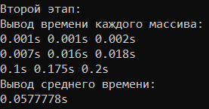

**-** **SequenceWithLogarithms:**

**- TheWhipSequence:**

**-** **TheSedgwickSequence:**